ATA DA REUNIÃO

COMISSÃO PERMANENTE DE FINANÇAS E ORÇAMENTO

ATA DA REUNIÃO DA COMISSÃO PERMANENTE DE FINANÇAS E ORÇAMENTO DA CÂMARA MUNICIPAL DE GOVERNADOR EDISON LOBÃO, REALIZADA NO DIA 10/04/2024.

Aos 10 (dez) dia do mês de abril do ano de 2024 as 9 horas nas dependências da Câmara Municipal, reuniram-se os membros da Comissão de Finanças e Orçamento da Câmara Municipal de Governador Edison Lobão-MA representada pelo vereador CHARLES COSTA LIMA – Presidente da Comissão, vereador BOAZ BEZERRA ROCHA - Relator, vereador, ALAN ALVES DE OLIVEIRA ARAÚJO – Membro. Presente também o vereador André Silva Cardoso – Presidente da Câmara Municipal. Foi analisado:

trata-se do Projeto de Lei Complementar nº 002/2024 - Poder Executivo, QUE “AUTORIZA O PODER EXECUTIVO MUNICIPAL A ABERTURA DE CRÉDITO ADICIONAL DENTRO DO ORÇAMENTO VIGENTE, PARA AQUISIÇAO DE IMÓVEL, PARA SEDIAR A SECRETARIA MUNICIPAL DE EDUCAÇAO”.

trata-se do Projeto de Lei Complementar nº 003/2024 - Poder Executivo, QUE “AUTORIZA O PODER EXECUTIVO MUNICIPAL A ABERTURA DE CRÉDITO ADICIONAL DENTRO DO ORÇAMENTO VIGENTE, PARA AQUISIÇAO DE IMÓVEL, PARA SEDIAR A SECRETARIA MUNICIPAL DE DESENVOLVIMENTO SOCIAL”.

trata-se do Projeto de Lei nº 002/2024 - Poder Executivo, QUE “AUTORIZA O PODER EXECUTIVO MUNICIPAL A REPASSAR AOS AGENTES COMUNITÁRIOS DE SAÚDE (ACS) E AOS AGENTES DE COMBATE ÀS ENDEMIAS (ACE), DE VINCULO EFETIVO, O INCENTIVO FINANCEIRO ADICIONAL E DÁ OUTRAS PROVIDÊNCIAS”.

trata-se do Projeto de Lei nº 004/2024 - Poder Executivo, QUE INSTITUI O PROGRAMA DE EDUCAÇÃO EM TEMPO INTEGRAL NO ÂMBITO DE REDE MUNICIPAL DE EDUCAÇÃO DO MUNICIPIO DE GOVERNADOR EDSON/MA, PROMOVE ALTERAÇÕES NA LEI N° 100 DE 06 DE OUTUBRO DE 2022, E DÁ OUTRAS PROVIDÊNCIAS”.

O Projeto Lei n° 002/2024 Do Poder Executivo, foi abordado entre os membros da comissão, que teria seu parecer favorável pela aprovação do mesmo. Após uma análise da acessória jurídica desta casa, sobre o prazo eleitoral.
Diante das informações colhidas junto ao Parecer jurídico desta Casa, Parecer da Comissão de Constituição, Justiça e Redação os membros presentes deliberam pela APROVAÇÃO da propositura em tela. E não havendo mais nada a tratar o presidente da Comissão declarou encerrada a presente reunião, as 10 horas e trinta minutos. Para constar lavrou-se está.

Plenário Freitas Filho, 10 de abril de 2024.

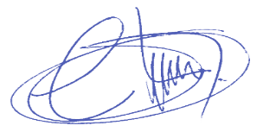
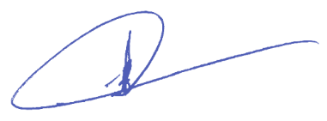

Charles Costa Lima Boaz Bezerra Rocha
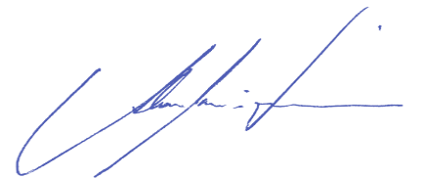
Presidente Relator

Alan Alves de Oliveira Araújo
Membro

